实验3数据库实验

学号 | 23320093 | 姓名 | 林宏宇

实验目的
熟悉使用select语句进行数据库的查询 。

实验内容

在实验二修改后的数据库基础上，使用SELECT子句设定查询内容，要求附上执行结果（数据库）截图
- 查询图书表book的所有信息
- 查询读者表reader的读者姓名和所在院系
- 查询读者表reader的读者姓名和所在系，要求查询结果显示为“姓名”和“院系”
- 查询图书表book的所有信息，只显示查询结果的前5行数据。
- 查询图书表book的出版社名称，要求出版社名称不重复显示。
- 查询数据表book的借阅次数的总和，要求查询结果显示为“总借阅次数
- 在读者表reader中统计读者总人数
- 查询读者表reader中所有姓“王”的读者的信息
- 查询图书表book中所有图书信息，并按借阅次数由高到低进行排序
- 在图书表book中统计各出版社出版图书的总数
- 在图书表book中查询图书借阅次数在20次以上，而且出版图书总数大于1的出版社。（interview times计数和record里的记录条数计数都可以）
- 查询没有借阅编号为“b0005”这本书的读者姓名
- 查询借阅至少2本书的读者姓名
- 查询借阅次数最多和最少的图书编号 （要求使用 =any）
- 查询借阅过图书编号为“b0002”图书的读者编号和姓名
- 查询编号为“r0007”读者的姓名、所在院系以及所借阅图书的书名。
- 查询没有借阅过图书，以及借阅图书次数最多的读者信息，要求查询结果显示为“姓名”，“性别”和“院系”

三、实验报告
0. 上次实验课作业订正
作业评语：
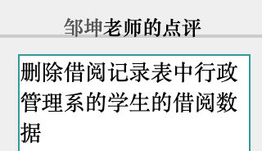
作业报告的问题：
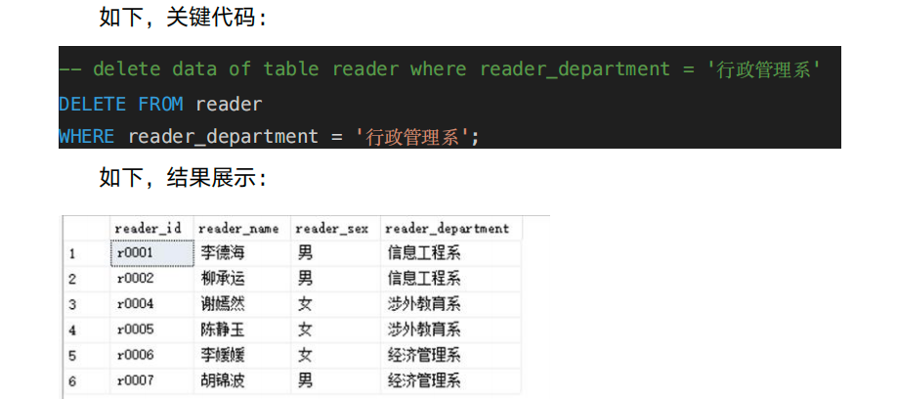
作业订正：
错误地将“记录表”record 看成“读者表”reader，应先将原来的reader表的reader_id=r0008数据插入回去，再删除record表中的数据，对数据库进行恢复，以便顺利展开今天的实验
代码：
-- 0. modify the mistake in homework 2
INSERT INTO reader(reader_id,reader_name,reader_sex,reader_department) VALUES
('r0008', '蔡明伟', '男', '行政管理系');

-- the right answer
DELETE record
FROM record
JOIN reader ON record.reader_id = reader.reader_id
WHERE reader.reader_department = '行政管理系';
结果展示（实验二的数据库record、reader表）：
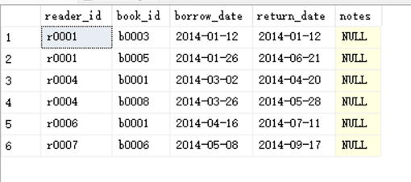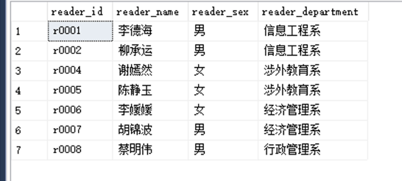
- 查询图书表book的所有信息
分析：
使用 * 通配符选择表中的所有列
代码：
-- 1. query all the information of the table book
SELECT * FROM book;
结果展示：
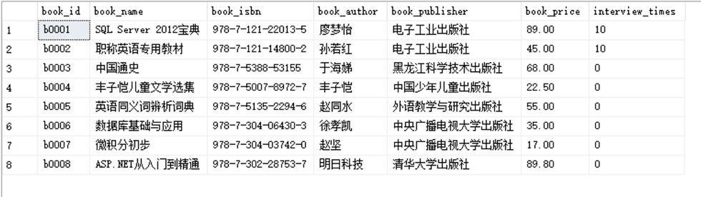
- 查询读者表reader的读者姓名和所在院系
分析：
使用 SELECT 指定需要查询的列：reader_name 和 reader_department
只返回指定的两列，而不是所有列
代码：
-- 2. query the names and departments of the table reader
SELECT reader_name, reader_department FROM reader;

结果展示：
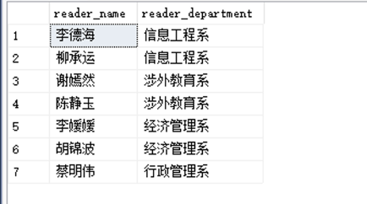

- 查询读者表reader的读者姓名和所在系，要求查询结果显示为“姓名”和“院系”
分析：
使用 AS 关键字为列设置别名
别名使用中文，用单引号括起来
代码：
-- 3. the same as 2, but the result should show the comment "姓名" and "院系"
SELECT reader_name AS '姓名', reader_department AS '院系' FROM reader;
结果展示：
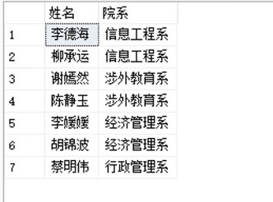

- 查询图书表book的所有信息，只显示查询结果的前5行数据。
分析：
SQL Server 使用 SELECT TOP n 语法限制返回的行数
MySQL/PostgreSQL 使用 SELECT ... LIMIT n 语法
代码：
-- 4. query all the information of the table book, but only limit 5 records
-- For SQL Server, use TOP. For MySQL/PostgreSQL, use LIMIT.
SELECT TOP 5 * FROM book;
结果展示：
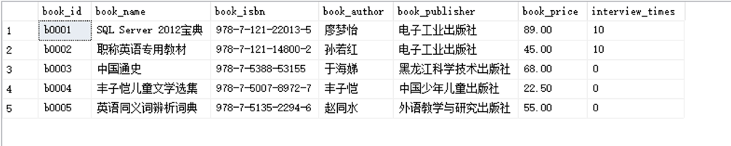

- 查询图书表book的出版社名称，要求出版社名称不重复显示。
分析：
使用 DISTINCT 关键字去除重复值
SELECT DISTINCT book_publisher 只返回唯一的出版社名称
代码：
-- 5. query the "出版社名称" of the table book without duplicate records
SELECT DISTINCT book_publisher FROM book;
结果展示：
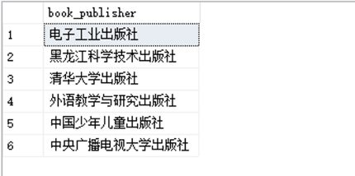

- 查询数据表book的借阅次数的总和，要求查询结果显示为“总借阅次数”
分析：
使用 COUNT(*) 聚合函数统计book表的记录总数
代码：
-- 6. query the count of the records of the table book, and the result should show the comment "总借阅次数"
SELECT COUNT(*) AS "总借阅次数" FROM record;
结果展示：
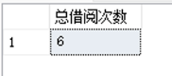

- 在读者表reader中统计读者总人数
分析：
COUNT(*) 聚合函数统计reader表的记录总数
代码：
-- 7. count the total number of reader in table reader
SELECT COUNT(*) AS "总读者人数" FROM reader;
结果展示：
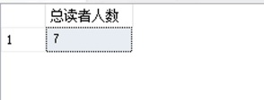

- 查询读者表reader中所有姓“王”的读者的信息
分析：
使用 LIKE 运算符进行模糊匹配
'王%' 表示以"王"开头的任意字符串
代码：
-- 8. query the reader whose last name is '王'
SELECT * FROM reader WHERE reader_name LIKE '王%';
结果展示：
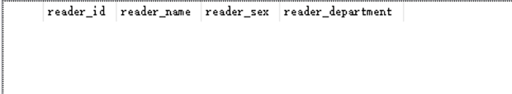

- 查询图书表book中所有图书信息，并按借阅次数由高到低进行排序
分析：
使用 INNER JOIN 连接 book 和 record 表
ON bk.book_id = rc.book_id 指定连接条件
GROUP BY 按图书的所有列进行分组（SQL Server要求非聚合列都要在GROUP BY中）
COUNT(rc.book_id) 统计每本书在record表中出现的次数，即借阅次数
ORDER BY ... DESC 按借阅次数降序排列
代码：
-- 9. query all the information of table book ,and order by borrow times descendingly
SELECT bk.*,COUNT(rc.book_id) AS "record_times"
FROM book bk
INNER JOIN record rc ON bk.book_id = rc.book_id
GROUP BY bk.book_id, bk.book_name, bk.book_author, bk.book_publisher, bk.book_price, bk.book_isbn, bk.interview_times
ORDER BY COUNT(rc.book_id) DESC;
结果展示：
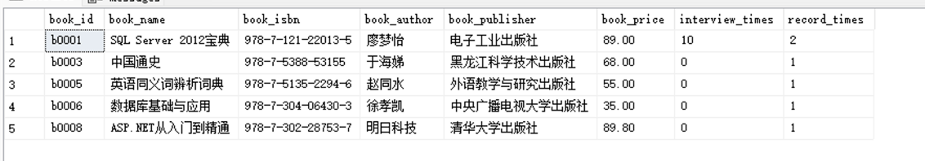

- 在图书表book中统计各出版社出版图书的总数
分析：
GROUP BY book_publisher 按出版社分组
COUNT(*) 统计每个分组中的记录数，即每个出版社的图书数量
ORDER BY COUNT(*) DESC 按图书数量降序排列
代码：
-- 10. count the number of books for each publisher
SELECT book_publisher,COUNT(*) AS "book_count"
FROM book
GROUP BY book_publisher
ORDER BY COUNT(*) DESC;
结果展示：
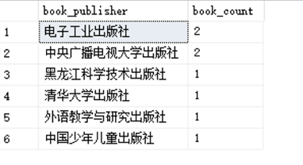

- 在图书表book中查询图书借阅次数在20次以上，而且出版图书总数大于1的出版社。（record里的记录条数计数都可以）
分析：
使用 JOIN 连接 book 和 record 表以获取借阅信息
COUNT(DISTINCT b.book_id) 统计该出版社出版的不同图书数量
COUNT(DISTINCT r.book_id) 统计该出版社图书的借阅记录数
GROUP BY b.book_publisher 按出版社分组
HAVING 子句对分组后的结果进行过滤（必须在GROUP BY之后使用）
两个条件用 AND 连接：出版图书数>1 且 借阅次数>20
代码：
-- 11. select the publishers who have published more than 1 book and the total borrow count of their books is more than 20
SELECT
b.book_publisher,
COUNT(DISTINCT b.book_id) AS "total_books_published",
COUNT(DISTINCT r.book_id) AS "total_borrow_count"
FROM
book b
JOIN
record r ON b.book_id = r.book_id
GROUP BY
b.book_publisher
HAVING
COUNT(DISTINCT b.book_id) > 1 AND COUNT(DISTINCT r.book_id) > 20;
结果展示：
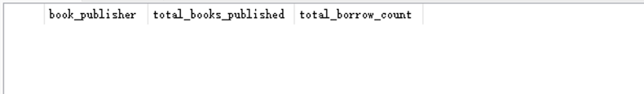

- 查询没有借阅编号为“b0005”这本书的读者姓名
分析：
使用子查询找出借阅过"b0005"图书的所有读者ID
使用 NOT IN 运算符排除这些读者
代码：
-- 12. query the reader who does not borrow book "b005"
SELECT * FROM reader
WHERE reader_id NOT IN (
SELECT reader_id FROM record
WHERE book_id = 'b0005'
);
结果展示：
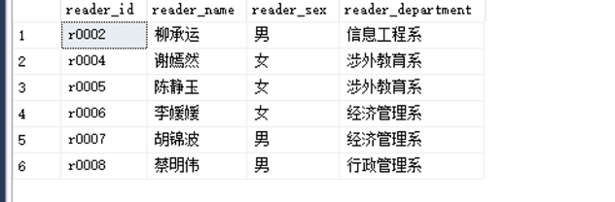

- 查询借阅至少2本书的读者姓名
分析：
使用 JOIN 连接 reader 和 record 表
GROUP BY re.reader_id, re.reader_name 按读者分组
COUNT(rc.book_id) 统计每个读者的借阅记录数
HAVING COUNT(rc.book_id) >= 2 过滤出借阅至少2本书的读者
HAVING 用于对聚合结果进行过滤
代码：
-- 13. query reader name who borrow more than 2 books
SELECT re.reader_name AS "读者姓名"
FROM reader re
JOIN record rc ON re.reader_id = rc.reader_id
GROUP BY re.reader_id, re.reader_name
HAVING COUNT(rc.book_id) >= 2;
结果展示：
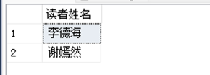

- 查询借阅次数最多和最少的图书编号 （要求使用 =any）
分析：
= ANY 的作用等同于 IN，它会检查一个值是否存在于子查询返回的结果集中的任意一个，筛选出最大值和最小值
使用 WITH 子句（CTE，公用表表达式）创建临时结果集 BookBorrowCounts
从 book 表出发，左连接 record 表，这样没有借阅记录的图书也会被包含
代码：
-- 14. query book_id that boorow most and fewest times
-- WITH can be used to create a temporary result set that can be referenced within a SELECT, INSERT, UPDATE, or DELETE statement.
WITH BookBorrowCounts AS (
SELECT
b.book_id,
COUNT(r.book_id) as borrow_count
FROM
book b
LEFT JOIN record r ON b.book_id = r.book_id
GROUP BY
b.book_id
)
SELECT
book_id,
borrow_count
FROM
BookBorrowCounts
WHERE
borrow_count IN (
SELECT MAX(borrow_count) FROM BookBorrowCounts
UNION
SELECT MIN(borrow_count) FROM BookBorrowCounts
)
ORDER BY
borrow_count DESC;
结果展示：
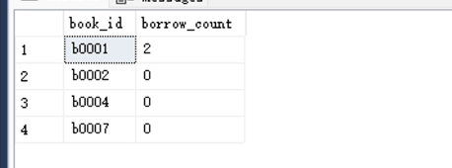

- 查询借阅过图书编号为“b0002”图书的读者编号和姓名
分析：
使用子查询找出借阅过"b0002"图书的所有读者ID
使用 IN 运算符判断读者ID是否在子查询结果集中
外层查询返回符合条件的读者编号和姓名
代码：
-- 15. query the reader_id reader_name who borrowed the book_id 'b0002'
SELECT reader_id, reader_name
FROM reader
WHERE reader_id IN(
SELECT reader_id
FROM record
WHERE book_id = 'b0002'
)
结果展示：
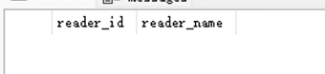

- 查询编号为“r0007”读者的姓名、所在院系以及所借阅图书的书名。
分析：
使用两次 JOIN 连接三个表：reader、record、book
第一个 JOIN 通过 reader_id 连接读者和借阅记录
第二个 JOIN 通过 book_id 连接借阅记录和图书信息
WHERE re.reader_id = 'r0007' 过滤出指定读者
代码：
-- 16. query the reader's reader_name,reader_department,borrow_book_name whose reader_id = 'r0007'
SELECT re.reader_name, re.reader_department, bk.book_name AS borrow_book_name
FROM reader re
JOIN record rc ON re.reader_id = rc.reader_id
JOIN book bk ON rc.book_id = bk.book_id
WHERE re.reader_id = 'r0007';
结果展示：
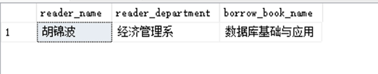

- 查询没有借阅过图书，以及借阅图书次数最多的读者信息，要求查询结果显示为“姓名”，“性别”和“院系”
分析：
使用 WITH 子句（CTE）使查询结构更清晰
从 reader 表出发，使用 LEFT JOIN 连接 record 表
使用 COUNT(rc.record_id) 确保没有借阅记录的读者计数为0
使用 OR 连接两个条件，筛选出借阅次数等于最大值或最小值的读者
代码：
-- 17.query the reader_name,reader_sex,reader_department who borrow most and fewest books
SELECT re.reader_name,re.reader_sex,re.reader_department
FROM reader re
LEFT JOIN record rc ON re.reader_id = rc.reader_id
GROUP BY re.reader_id,re.reader_name,re.reader_department,re.reader_sex
HAVING COUNT(rc.book_id) = (
SELECT MAX(borrow_count) FROM (
SELECT COUNT(book_id) AS borrow_count
FROM record
GROUP BY reader_id
) AS BorrowCounts
) OR COUNT(rc.book_id) = (
SELECT MIN(borrow_count) FROM (
SELECT COUNT(book_id) AS borrow_count
FROM record
GROUP BY reader_id
) AS BorrowCounts
);
结果展示（显示/不显示借阅次数）：
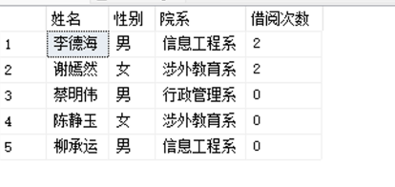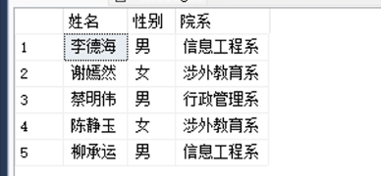

实验总结
本次实验首先通过作业订正，掌握了数据恢复和多表关联删除的正确方法。在基础查询方面，熟练运用了SELECT、WHERE、DISTINCT等基本语句，学会使用AS设置列别名提高可读性，理解了LIKE模糊查询和TOP/LIMIT限制结果集的用法。同时，掌握了COUNT()等聚合函数的使用，能够对数据进行统计分析。
深入学习了GROUP BY分组和HAVING过滤的配合使用，理解了WHERE过滤原始数据与HAVING过滤聚合结果的本质区别。在多表操作方面，熟练掌握了INNER JOIN和LEFT JOIN的应用场景，能够通过多次连接实现三表甚至更多表的关联查询。通过实践，理解了连接条件ON子句的重要性，以及如何通过分组聚合统计各种业务指标，如出版社图书数量、读者借阅次数等。
学习了子查询在WHERE、HAVING子句中的应用，掌握了IN、NOT IN、= ANY等运算符的使用。通过WITH子句（CTE）的实践，提高了复杂查询的可读性和维护性。同时认识到不同数据库系统的方言差异，需要根据具体环境选择合适的语法。

